1. **Страница «О компании»**

На данной странице необходимо разместить информацию:

1 блок. Краткая информация о истории компании, дата основания. Краткое описание услуг, которые предоставляет организация.

2 блок. Преимущества компании

3 блок. Заслуги/Достижения

4 блок. Описать географию предоставляемы услуг (в каких регионах еще работает)

Если есть какие-либо сертификаты, благодарности разместить на странице.

Пример реализации:

<https://lemus.ru/about/>

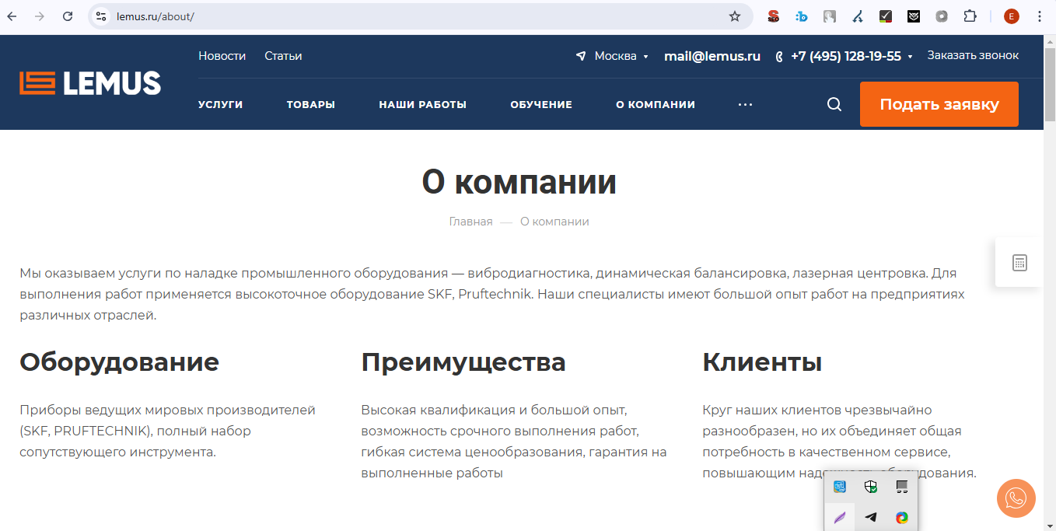

https://www.kardanbalans.ru/about-us/

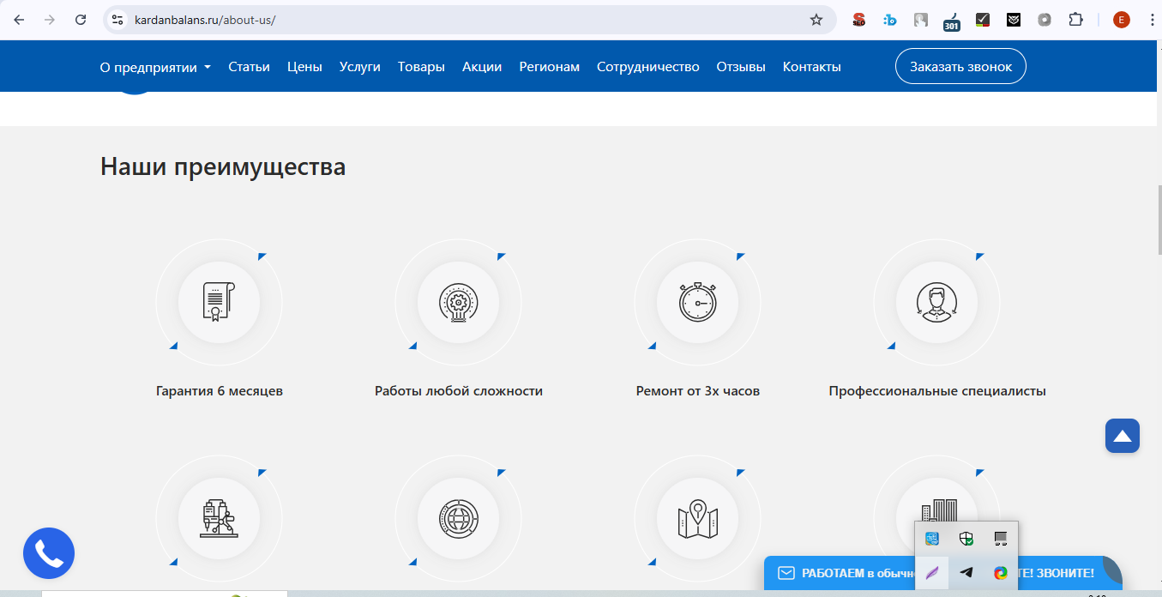

https://rotor-service.ru/o-nas/

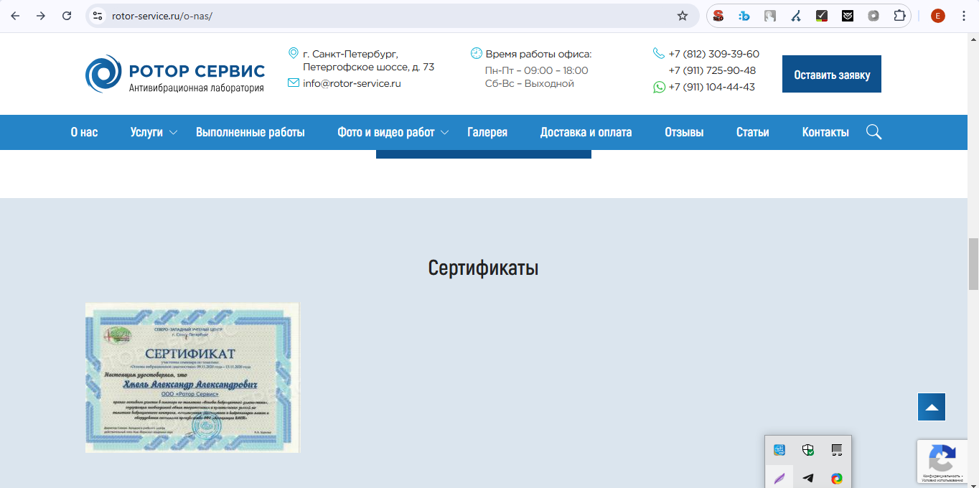

<https://lemus.ru/about/>

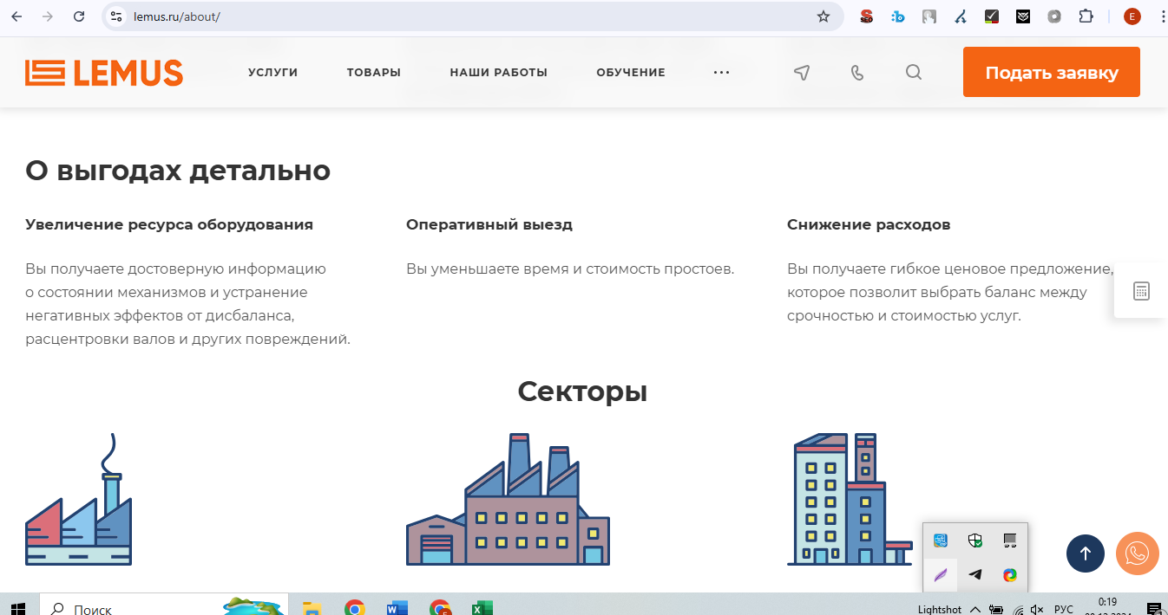

<https://lemus.ru/about/>

